Нужно дополнить про:
- торговые центры (описать их вкратце, что они собой представляют, если есть);
- транспортный узел, (автостанции и жд вокзалы (хотя бы что они есть) про аэропорт, цены автобусов по городу);
- банки (какие есть, какие карты и банки работают в Крыму);
- парковка;
- образовательные и научные учреждения;
- аквапарки;
- где идет описание города нужно добавить про ОСОБЕННОСТЬ этого города;
- и пункт про самые популярные места в городе (окраинах, что нужно 100% посмотреть);
- подсказки и советы должны быть ПОЛЕЗНЫ;
- а где я могу поесть?
- пляжи;
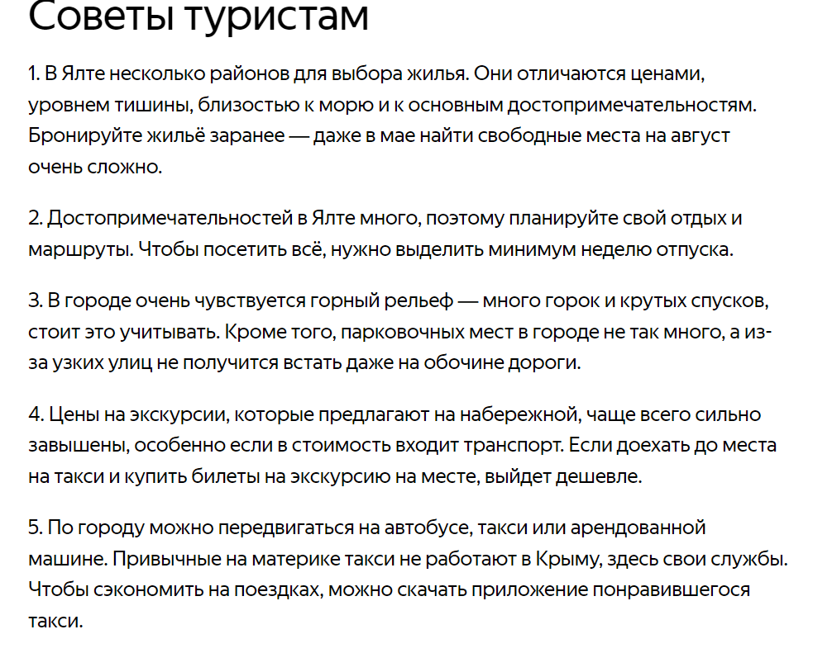
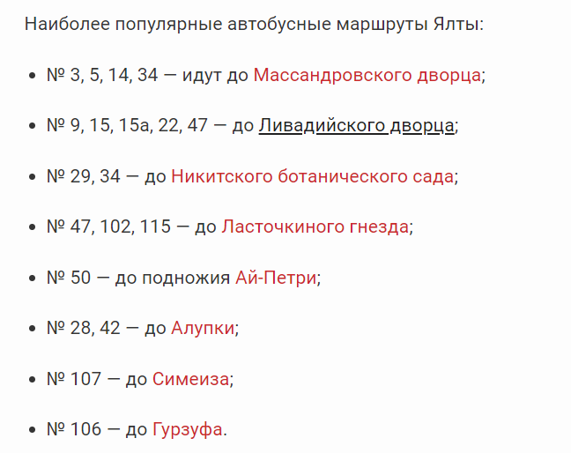
И нужно добавить места
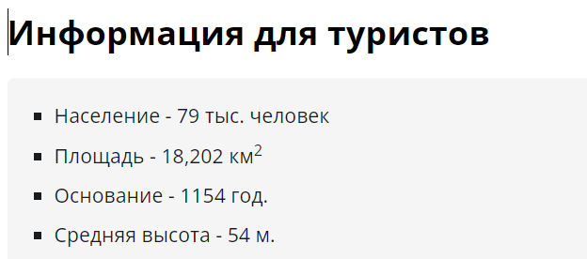

Евпатория

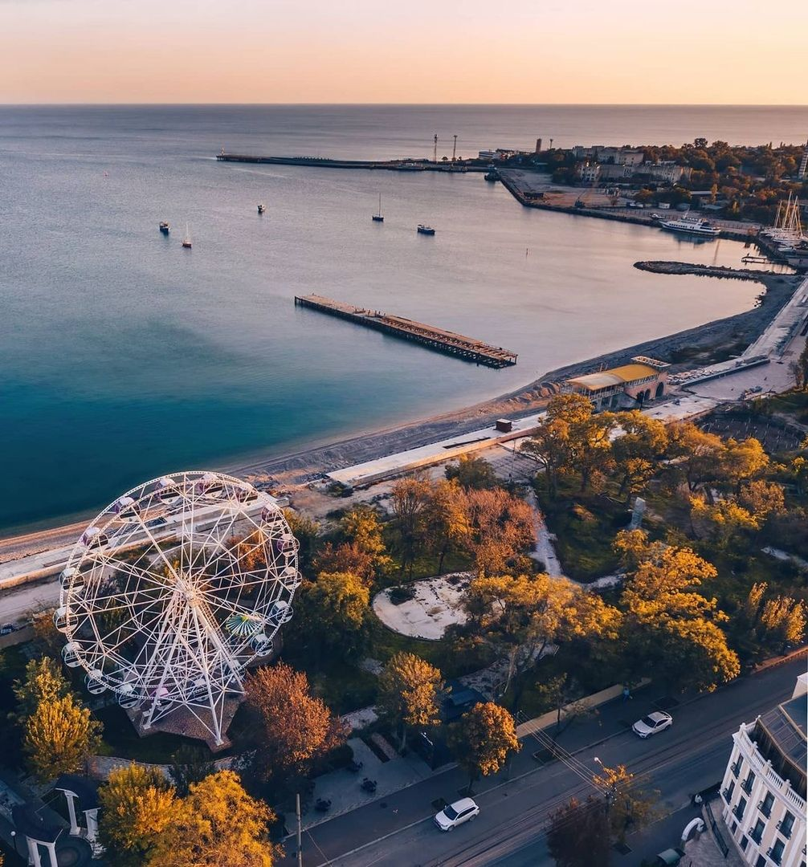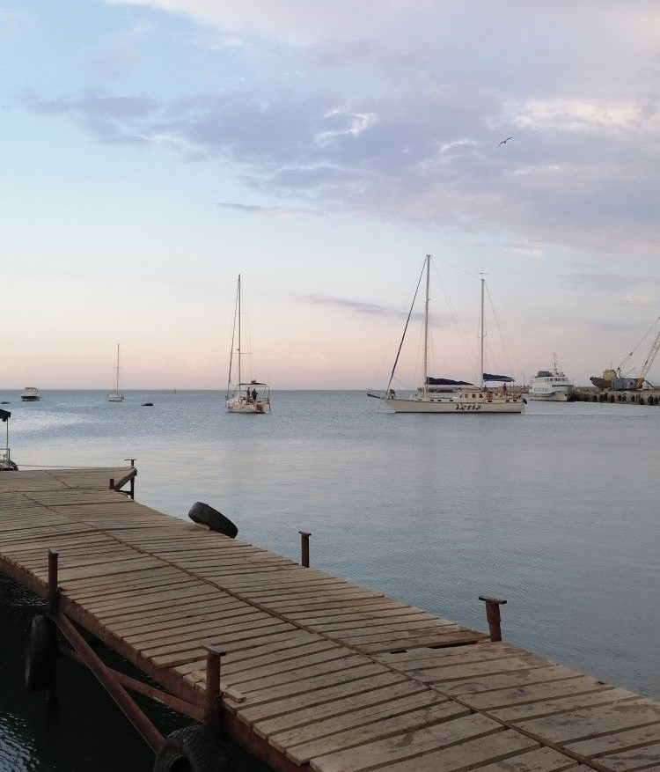
Евпатория – живописный город, расположенный на побережье Черного моря, который привлекает туристов своей красотой природы и богатым культурным наследием. Этот город является одним из самых популярных туристических направлений Крыма.

Интересные факты:
- Евпатория является одним из самых старых городов на территории СНГ, его основание датируется III веком до нашей эры.
- В городе находится мечеть Джума-джами, которая является одной из старейших мечетей Крыма и датируется XII веком.
- Евпатория — один из курортов Крыма с самым тёплым и здоровым климатом в регионе.
- Город является многонациональным и мультикультурным, здесь проживают представители различных национальностей и культурных групп, что создает уникальную атмосферу.
- В городе проживал и работал известный русский писатель Антон Павлович Чехов, который посетил город в 1891 году и написал здесь несколько своих произведений, в том числе рассказ "Гулливер".
- В Евпатории находятся удивительные соляные озёра, которые известны своими целебными свойствами. Многие туристы посещают их для оздоровления и релаксации.

Природные особенности.
Евпатория славится своими пляжами с золотистым песком и чистым морем. Здесь есть множество курортных зон, где можно отдохнуть и насладиться солнцем и морским бризом. Также в Евпатории можно прогуляться по паркам и бульварам, наслаждаясь красотой природы и архитектурными достопримечательностями. В окрестностях города раскинуты живописные горы, которые создают неповторимый ландшафт. Вдоль побережья тянутся озера и реки, где можно совершать увлекательные прогулки на лодках или катамаранах. Здесь также можно встретить уникальные природные образования, такие как скалы, пещеры и водопады.
Историческое и культурное значение.
Историческое и культурное значение Евпатории также не оставит равнодушными посетителей. Город Евпатория имеет богатую историю, которая насчитывает более 2500 лет. Здесь находятся многочисленные исторические памятники, включая древний городской сеймеон, Орден Святого Иоанна, которые являются настоящими сокровищами истории и архитектуры. Местные традиции, фольклор и легенды также являются частью культурного наследия города. Кроме того, город славится своими музеями, где можно узнать больше о культуре и традициях крымскотатарского народа.

Активности и развлечения
В Евпатории есть множество возможностей для активного отдыха. Туристы могут заняться водными видами спорта, такими как сноркелинг, виндсерфинг и катание на водных скутерах. Также здесь можно посетить аквапарк или парк развлечений, где каждый найдет что-то для себя.
Подсказки и советы
При посещении Евпатории стоит учесть несколько важных моментов. Прежде всего, следует узнать о погоде и сезоне, чтобы выбрать подходящий период для поездки. Также рекомендуется заранее позаботиться о бронировании жилья и билетов на развлекательные мероприятия, чтобы избежать проблем на месте.

Евпатория – уникальный город, который сочетает в себе красоту природы, богатую историю и множество возможностей для активного отдыха. Посетив его, вы сможете насладиться ярким и незабываемым отдыхом на побережье Черного моря и познакомиться с уникальной культурой Крыма.

Достопримечательности
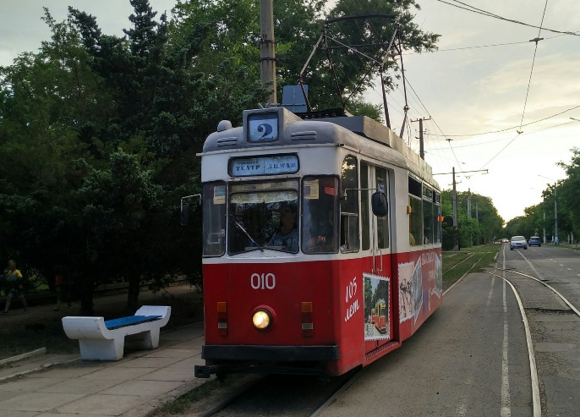
      - Евпаторийский трамвай:
Это исторический трамвай, который существует с 1899 года. Он является одной из главных достопримечательностей города и позволяет посетителям путешествовать по главным улицам и достопримечательностям Евпатории.
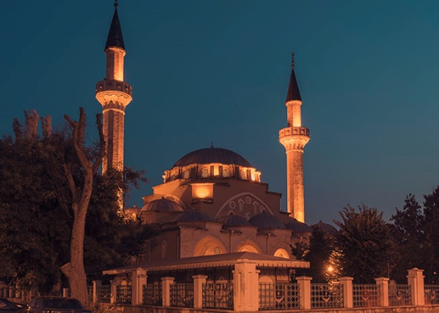
      - Мечеть Джума-Джами:
Это одна из старейших мечетей Крыма, построенная в 1552 году. Она является одной из самых значимых религиозных достопримечательностей города и привлекает множество туристов своей архитектурой и историческим значением.

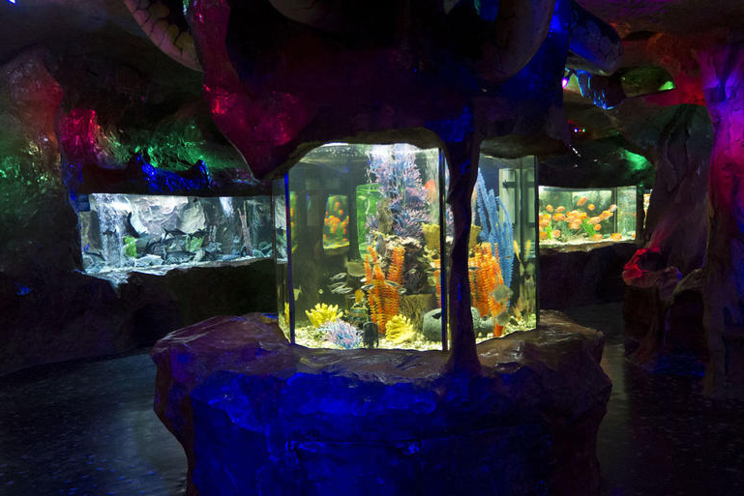
      - Евпаторийский аквариум-музей: Расположенный на набережной Евпатории, этот музей предлагает уникальную возможность познакомиться с морскими обитателями Черного моря. Здесь можно увидеть разнообразные виды рыб, морских черепах и других животных.

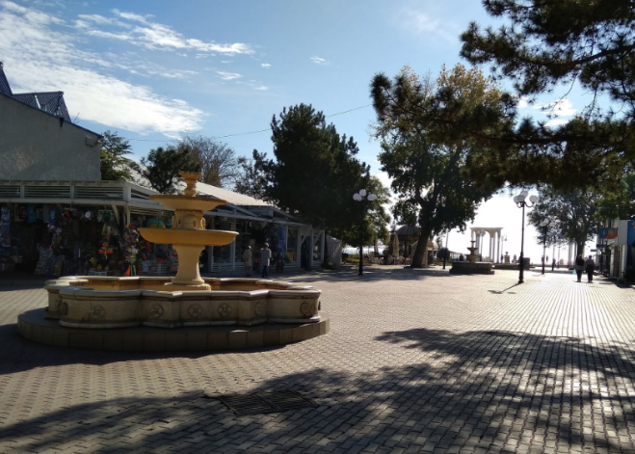
      - Парк имени Фрунзе:
Этот парк расположен недалеко от окраины города и является прекрасным местом для отдыха и прогулок. Здесь вы можете насладиться зелеными аллеями, цветущими цветами и тенистыми скамейками.

      - Парк аттракционов "Авангард" в Евпатории:
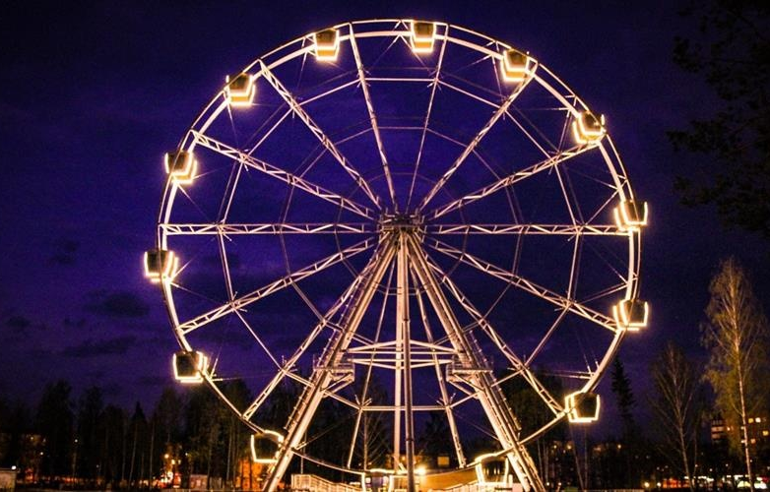
Это место, где никто не останется равнодушным. Расположенный в живописном месте города, этот парк предлагает уникальные развлечения для всех возрастов.
Здесь вы найдете множество аттракционов, которые подарят вам яркие эмоции и адреналин. Парк предлагает широкий выбор аттракционов: американские горки, карусели, колесо обозрения, бамперные машинки и многое другое.
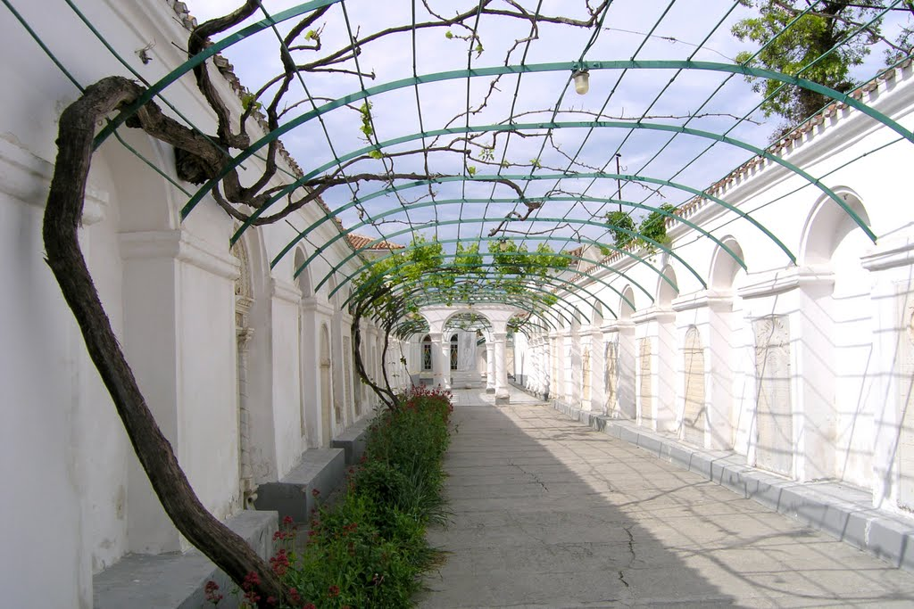
      - Караимский кенас:
Это древний культовый объект караимской общины, построенный в 1339 году. Это единственный сохранившийся кенас в Европе.

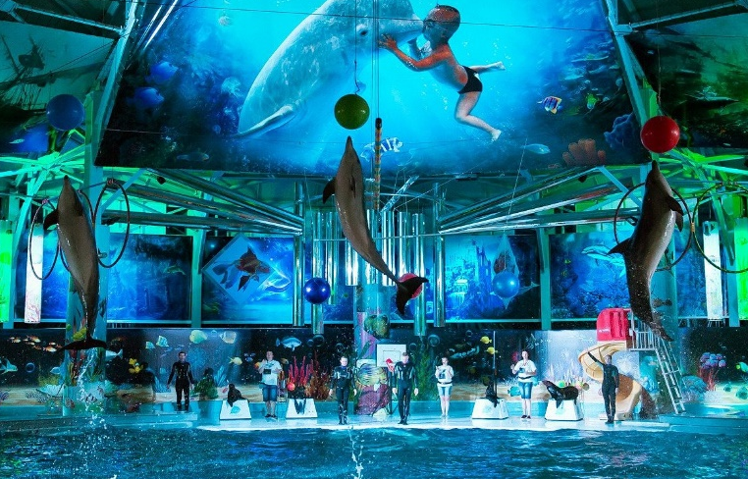
      - Евпаторийский Дельфинарий:
Это одно из самых популярных мест для отдыха семей в Евпатории. Здесь можно увидеть шоу с дельфинами, морскими котиками и другими морскими животными. Дельфинарий также предлагает возможность плавать с дельфинами и фотографироваться с ними.

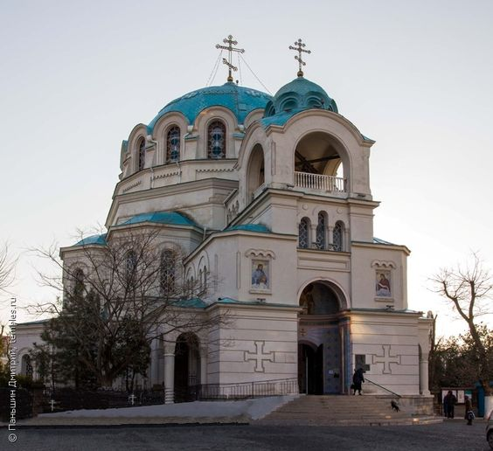
      - Церковь святого Николая Чудотворца:
Это православная церковь, построенная в 1905 году. Она является одной из старейших церквей в Евпатории и привлекает посетителей своей красивой архитектурой и историческим значением.

      - Одун-базар къапусы (Ворота дровяного базара):
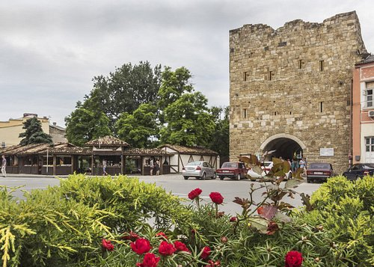
Это историческая достопримечательность, которая является входом на старинную улицу Одун-базар. Здесь можно увидеть традиционные крымские постройки и магазины, где продаются сувениры, керамика и другие товары.
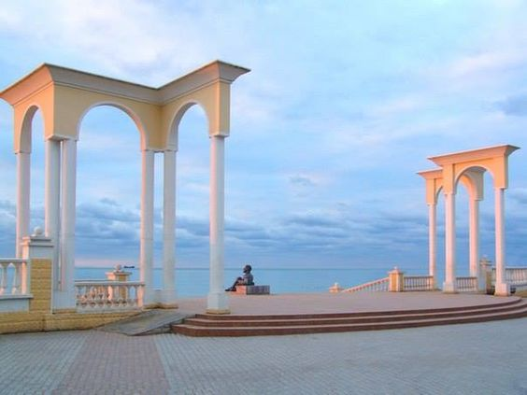
      - Набережная имени Горького: Это прекрасное место для прогулок и отдыха у моря. На набережной расположены рестораны, кафе, аттракционы и множество пляжей.

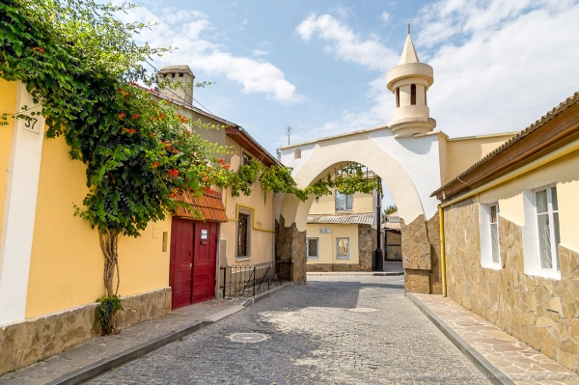
      - Караимская улица:
Это улица в старом городе Евпатории, где расположены дома и магазины караимов - народа, имеющего свою уникальную культуру и религию. Здесь можно попробовать традиционные караимские блюда и купить национальные изделия.

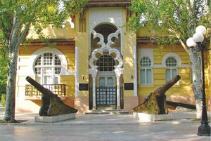
      - Евпаторийский краеведческий музей:
Это музей, посвященный истории и культуре Евпатории и Крыма. Здесь выставлены экспонаты, рассказывающие о древних цивилизациях, колониях, которые существовали на этой территории, а также о современной жизни города.

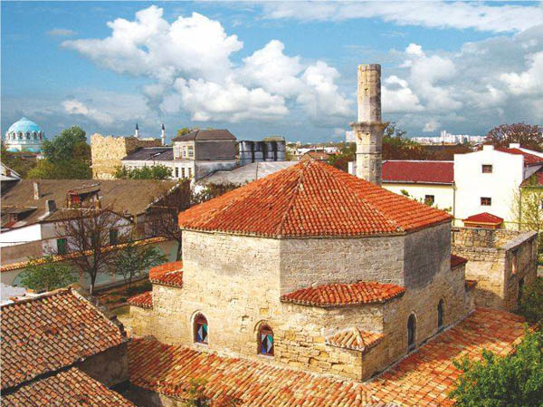
      - Текие дервишей:
Это историческое здание, где раньше располагался дом молитвы суфийского ордена. Сегодня здесь находится музей, где можно узнать больше о суфизме и его практиках.

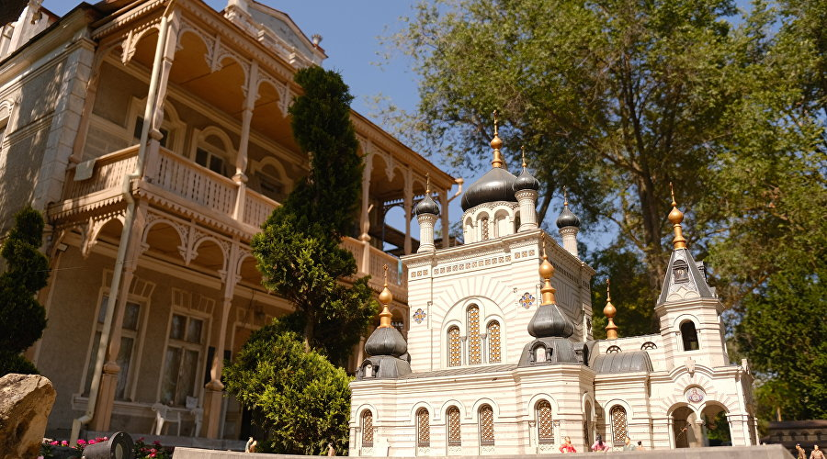
      - Евпаторийский Парк «Крым в Миниатюре»:
Это парк, где представлены миниатюрные модели знаменитых достопримечательностей Крыма. Здесь можно увидеть миниатюрные замки, храмы, мосты и другие архитектурные сооружения.

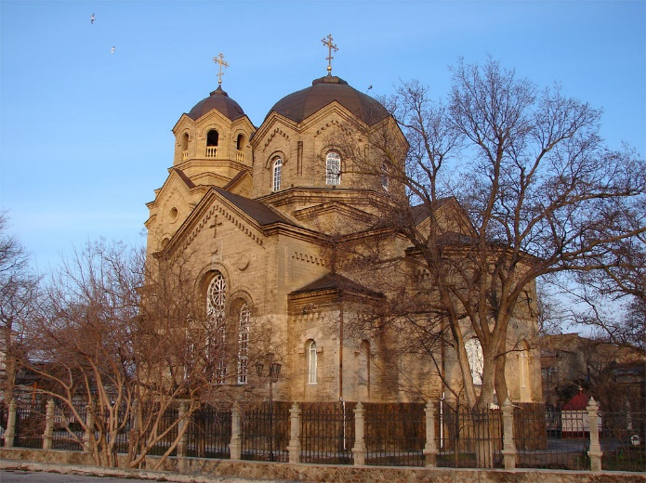
      - Храм Святого Илии:
Это православный храм, построенный в 2001 году. Он является одной из самых крупных церквей в Евпатории и привлекает посетителей своей величественной архитектурой и красивыми иконами.

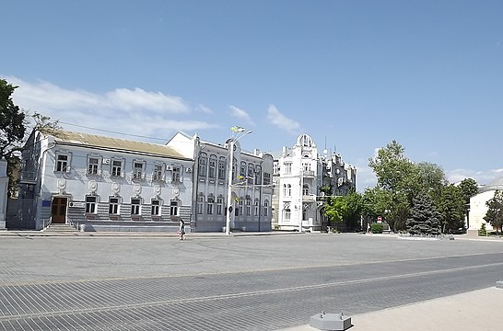
      - Театральная площадь:
Это центральная площадь Евпатории, где расположены театр, рестораны, кафе и магазины. Здесь часто проводятся концерты, фестивали и другие культурные мероприятия.

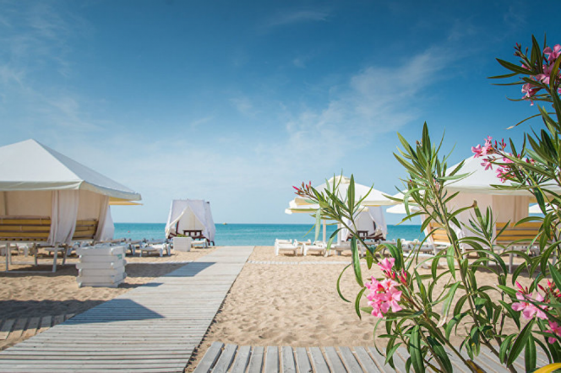
      - Пляж Лазурный берег:
Это один из самых популярных пляжей в Евпатории. Здесь есть все условия для комфортного отдыха: чистый песок, шезлонги, зонты, кафе и различные развлечения.

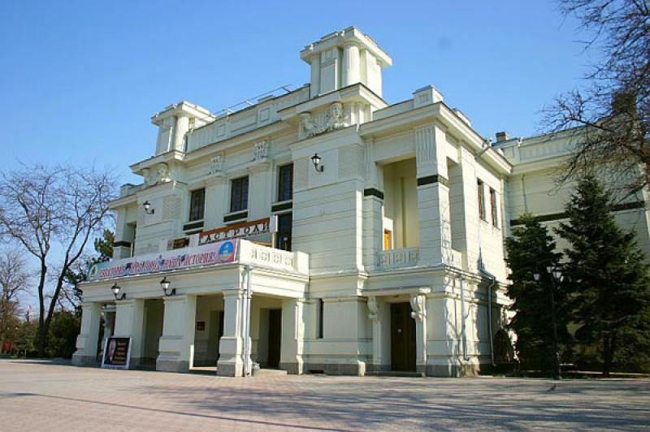
      - Городской театр им. А.С.Пушкина:
Это культурное учреждение, где проводятся театральные постановки, концерты и другие мероприятия. Здание театра является архитектурной достопримечательностью само по себе.

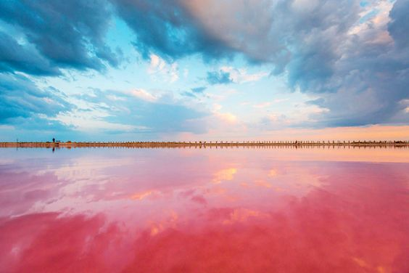
      - Оз. Сасык-Сиваш:
Это соленое озеро, расположенное недалеко от Евпатории. Оно известно своими лечебными свойствами и прекрасными пейзажами. Здесь можно покупаться, загорать и наслаждаться природой.
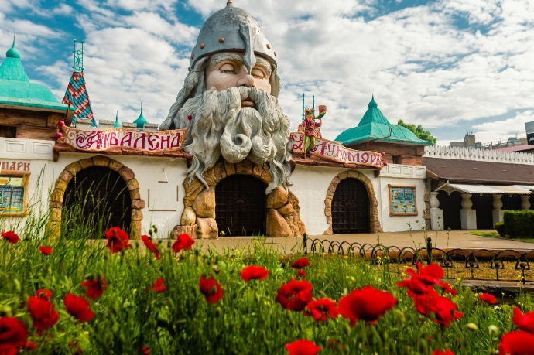
      - Аквапарк У Лукоморья:
Это большой аквапарк с различными горками, бассейнами и аттракционами. Здесь можно провести веселый и активный день вместе с друзьями или семьей.
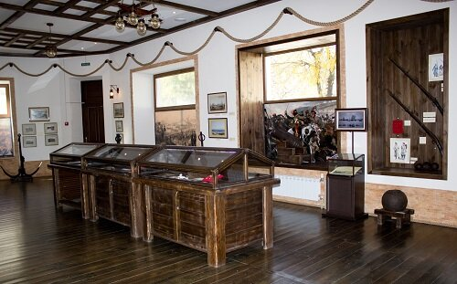
      - Музей истории Крымской войны: Это музей, посвященный событиям Крымской войны 1853-1856 годов. Здесь выставлены экспонаты, рассказывающие о битвах и сражениях, которые происходили на территории Крыма.

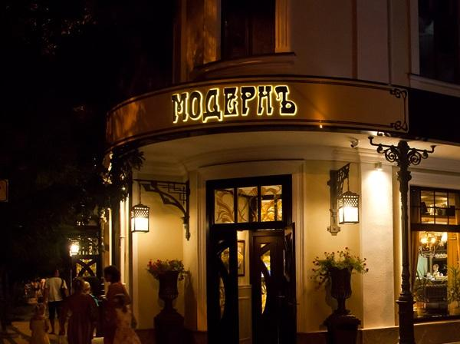
Рестораны
- Ресторан "Модерн" - это стильный ресторан с современным интерьером и разнообразным меню. Здесь можно насладиться блюдами европейской и азиатской кухни.

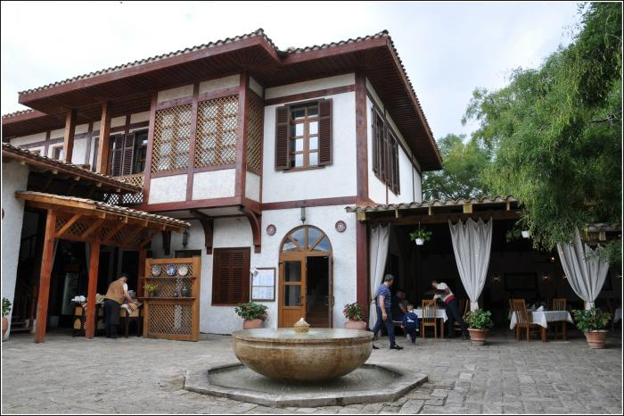
- Ресторан "Джеваль" - это ресторан с атмосферой Востока и национальными крымскотатарскими блюдами. Здесь можно попробовать шашлык, плов, манты и другие традиционные блюда, приготовленные по старинным рецептам.
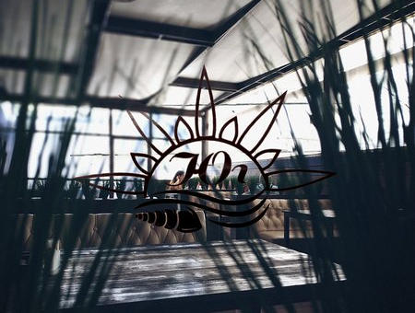
- Ресторан "Юг" - это ресторан с уютной атмосферой и меню, включающим блюда крымской и средиземноморской кухни.

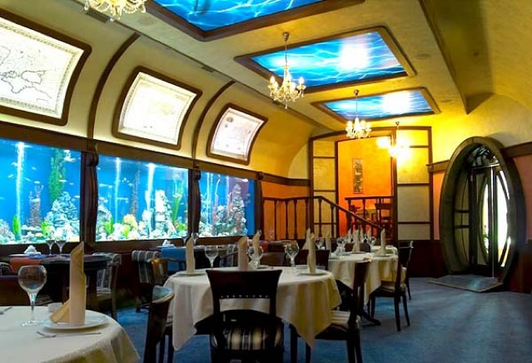
- Ресторан "Наутилус" - это ресторан с морской тематикой, где можно насладиться блюдами международной кухни, также можно попробовать свежие морепродукты, стейки, салаты и десерты.

- Ресторан "Раффинад Марио" - это ресторан с романтической атмосферой и меню, включающим блюда итальянской кухни. Здесь можно попробовать пасту, пиццу, и другие итальянские блюда.

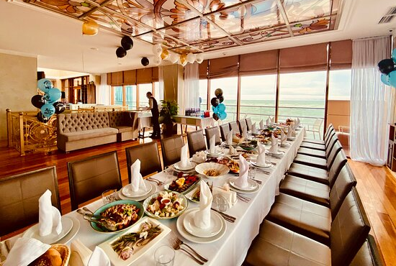
- Ресторан "Oblaka Restaurant" - это ресторан с уникальным интерьером и меню, включающим блюда европейской кухни. Здесь можно насладиться стейками, рыбой, салатами и другими блюдами.

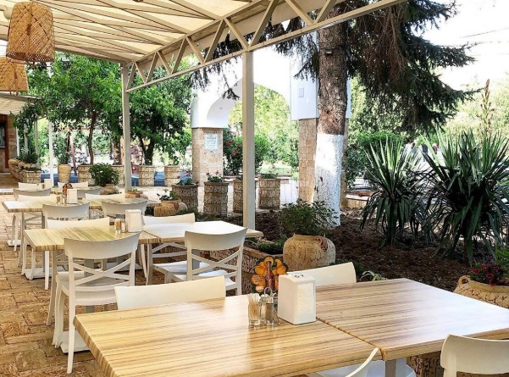
- Ресторан "Ак-Сарай" - это ресторан с национальным колоритом и меню, включающим блюда крымскотатарской кухни. Здесь можно попробовать шашлык, плов, лагман и другие традиционные крымскотатарские блюда.

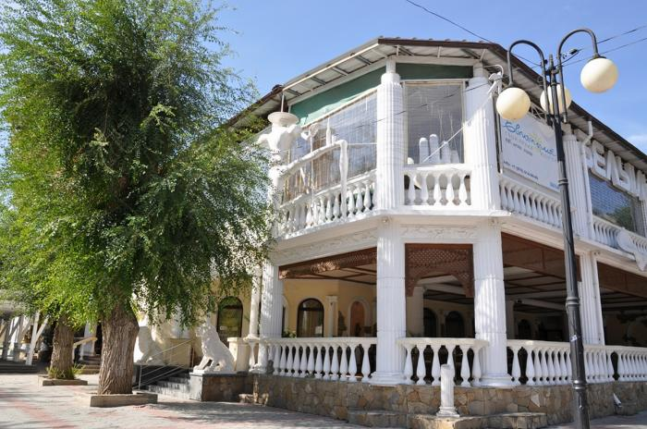
- Ресторан "Дюльбер" - это ресторан с панорамным видом на море и уютной атмосферой. Здесь можно попробовать блюда средиземноморской кухни, такие как пицца, морепродукты и свежие салаты.

Отели
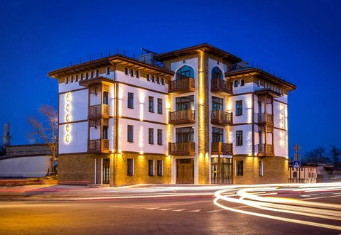
- Этно-отель Джеваль - это отель с национальным колоритом, предлагающий уникальный опыт проживания в традиционных крымскотатарских домиках.
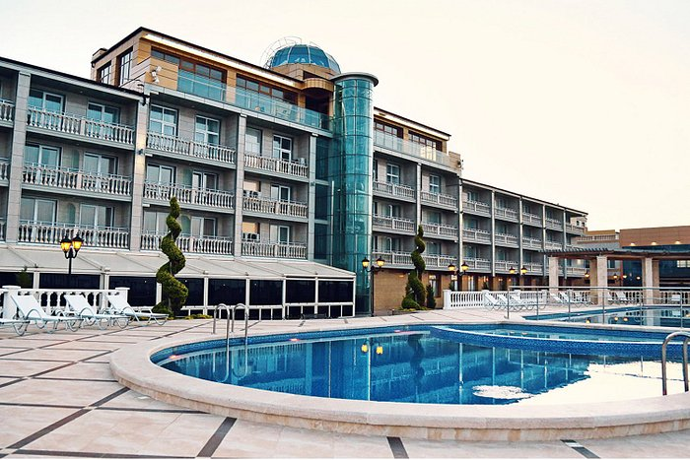
- Ribera Resort & SPA - это роскошный курортный отель с собственным спа-центром. Здесь гости могут расслабиться и насладиться широким спектром процедур и услуг для здоровья и красоты.
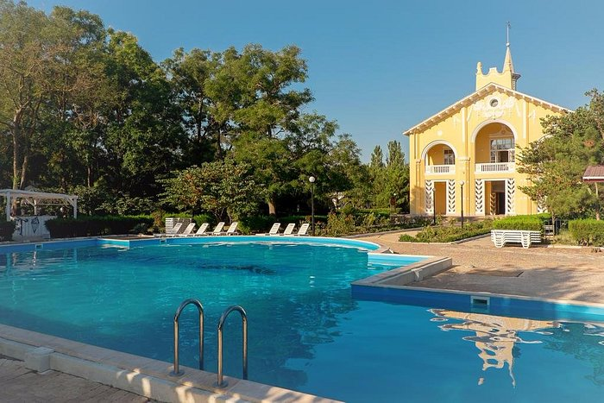
- Парк-отель Романова - это отель, расположенный в живописном парковом комплексе. Здесь гости могут насладиться природой и спокойствием, а также бассейном.

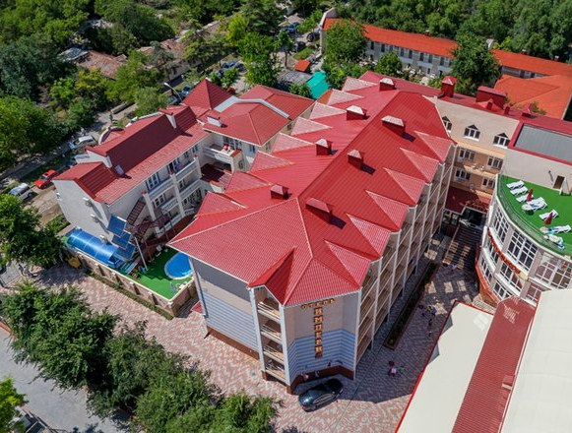
- Империя - это отель с комфортабельными номерами и разнообразными удобствами для отдыха. Гости могут насладиться бассейном, рестораном и другими удобствами, посетить близлежащие достопримечательности и пляжи.

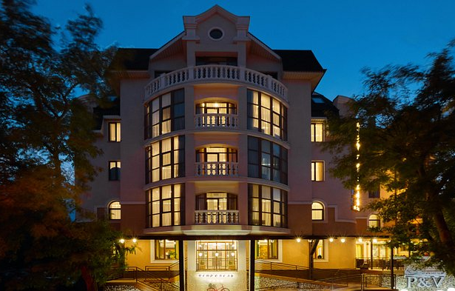
- ПетрОтель - это отель с комфортабельными номерами и удобствами для отдыха. Здесь гости могут насладиться рестораном и другими удобствами.

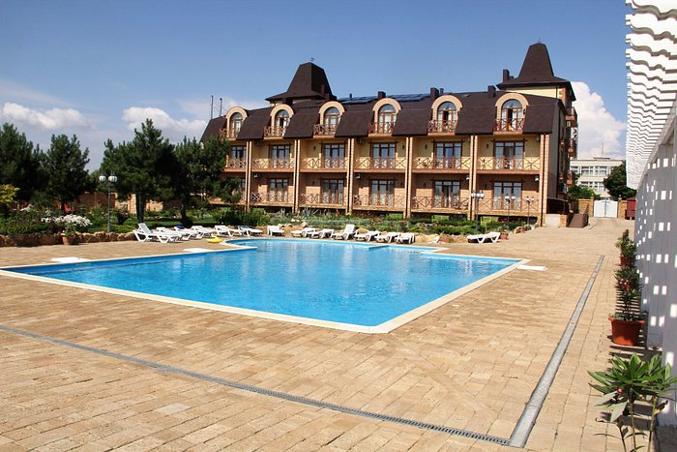
- Озеро сновидений - это отель, расположенный у озера и окруженный природой. Гости могут насладиться красивыми видами, спокойствием и различными удобствами, такими как ресторан и бассейн.

Координаты города: (45.2081; 33.3689)

